Отчёт по лабораторной работе №2  
Информационная безопасность

Дискреционное разграничение прав в Linux. Основные атрибуты

Выполнил студент: Самсонова Мария Ильинична,  
НФИбд-02-21, 1032216526

Содержание

# Цель работы

Получить практические навыки работы в консоли с атрибутами файлов, закрепить теоретические основы дискреционного разграничения доступа в современных системах с открытым кодом на базе ОС Linux

# Теоретическое введение

**Операционная система** — то комплекс программ, предназначенных для управления ресурсами компьютера и организации взаимодействия с пользователем [1].

**Права доступа** определяют, какие действия конкретный пользователь может или не может совершать с определенным файлами и каталогами. С помощью разрешений можно создать надежную среду — такую, в которой никто не может поменять содержимое ваших документов или повредить системные файлы. [2].

# Выполнение лабораторной работы

## Атрибуты файлов

1. В установленной при выполнении предыдущей лабораторной работы операционной системе создадим учётную запись пользователя guest (использую учётную запись администратора): useradd guest Зададим пароль для пользователя guest (используя учётную запись администратора): passwd guest

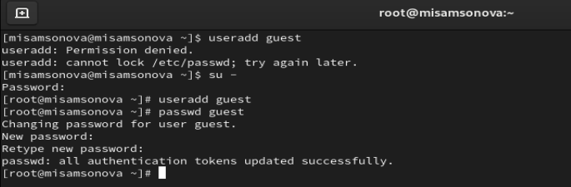

(рис. 1. useradd guest)

1. Войдите в систему от имени пользователя guest. 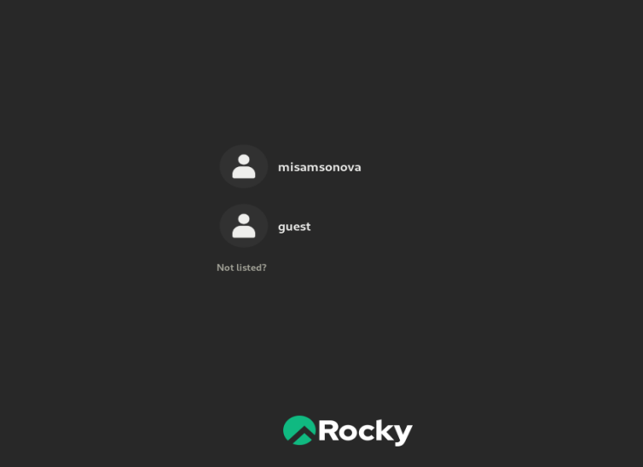
2. Определите директорию, в которой мы находимся, командой pwd. Уточним имя вашего пользователя командой whoami. Уточним имя вашего пользователя, его группу, а также группы, куда входит пользователь, командой id. Просмотрим файл /etc/passwd командой cat /etc/passwd Найдите в нём свою учётную запись. Определите uid пользователя. Определите gid пользователя.

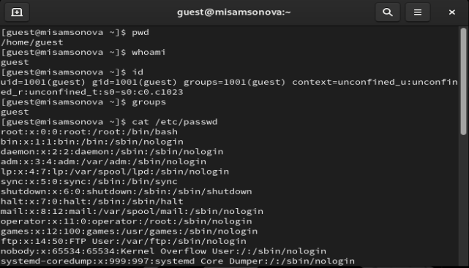

(рис. 3. pwd)

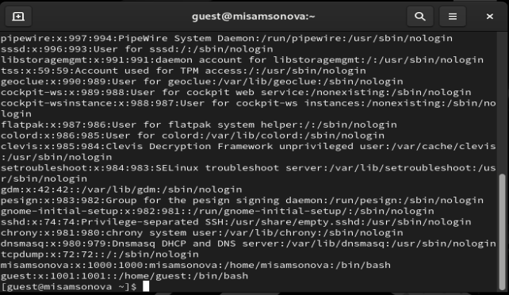

(рис. 4. cat)

1. Определим существующие в системе директории командой ls -l /home/. Проверим, какие расширенные атрибуты установлены на поддиректориях, находящихся в директории /home, командой: lsattr /home

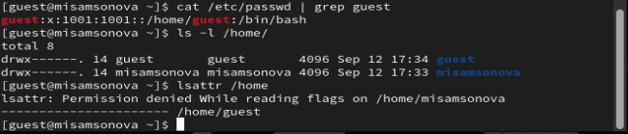

(рис. 5. ls -l /home/)

1. Создадим в домашней директории поддиректорию dir1 командой mkdir dir1

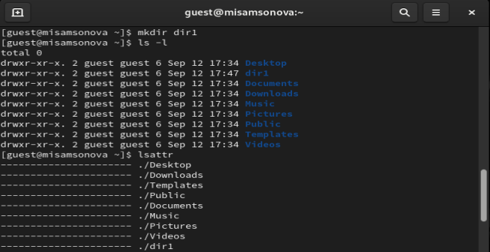

(рис. 6. mkdir dir1)

1. Снимем с директории dir1 все атрибуты командой chmod 000 dir1 и проверим с её помощью правильность выполнения команды ls -l

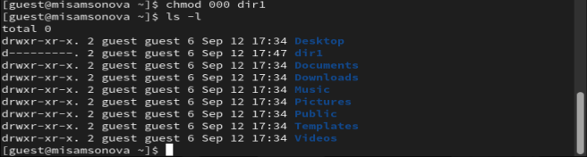

(рис. 7. chmod 000 dir1)

1. Попытайтесь создать в директории dir1 файл file1 командой echo “test” > /home/guest/dir1/file1 Проверим командой, ls -l /home/guest/dir1 что действительно файл file1 не находится внутри директории dir1.

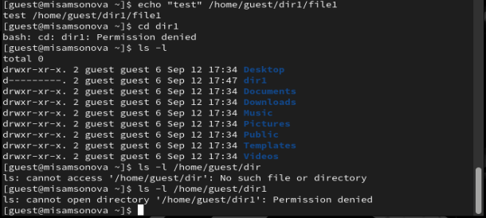

(рис. 8. “test” > /home/guest/dir1/file1)

## Заполнение таблицы 2.1

1. Заполните таблицу «Установленные права и разрешённые действия» (см. табл. 2.1), выполняя действия от имени владельца директории (файлов), определив опытным путём, какие операции разрешены, а какие нет. Если операция разрешена, занесите в таблицу знак «+», если не разрешена, знак «-».

|  |  |  |  |  |  |  |  |  |  |
| --- | --- | --- | --- | --- | --- | --- | --- | --- | --- |
| Права директории | Права файла | Создание файла | Удаление файла | Запись в файл | Чтение файла | Смена директории | Просмотр файлов в директории | Переимено- вание файла | Смена атрибутов файла |
| d(000) | (000) | - | - | - | - | - | - | - | - |
| d(000) | (100) | - | - | - | - | - | - | - | - |
| d(000) | (200) | - | - | - | - | - | - | - | - |
| d(000) | (300) | - | - | - | - | - | - | - | - |
| d(000) | (400) | - | - | - | - | - | - | - | - |
| d(000) | (500) | - | - | - | - | - | - | - | - |
| d(000) | (600) | - | - | - | - | - | - | - | - |
| d(000) | (700) | - | - | - | - | - | - | - | - |
| d(100) | (000) | - | - | - | - | + | - | - | + |
| d(100) | (100) | - | - | - | - | + | - | - | + |
| d(100) | (200) | - | - | + | - | + | - | - | + |
| d(100) | (300) | - | - | + | - | + | - | - | + |
| d(100) | (400) | - | - | - | + | + | - | - | + |
| d(100) | (500) | - | - | - | + | + | - | - | + |
| d(100) | (600) | - | - | + | + | + | - | - | + |
| d(100) | (700) | - | - | + | + | + | - | - | + |
| d(200) | (000) | - | - | - | - | - | - | - | - |
| d(200) | (100) | - | - | - | - | - | - | - | - |
| d(200) | (200) | - | - | - | - | - | - | - | - |
| d(200) | (300) | - | - | - | - | - | - | - | - |
| d(200) | (400) | - | - | - | - | - | - | - | - |
| d(200) | (500) | - | - | - | - | - | - | - | - |
| d(200) | (600) | - | - | - | - | - | - | - | - |
| d(200) | (700) | - | - | - | - | - | - | - | - |
| d(300) | (000) | + | + | - | - | + | - | + | + |
| d(300) | (100) | + | + | - | - | + | - | + | + |
| d(300) | (200) | + | + | + | - | + | - | + | + |
| d(300) | (300) | + | + | + | - | + | - | + | + |
| d(300) | (400) | + | + | - | + | + | - | + | + |
| d(300) | (500) | + | + | - | + | + | - | + | + |
| d(300) | (600) | + | + | + | + | + | - | + | + |
| d(300) | (700) | + | + | + | + | + | - | + | + |
| d(400) | (000) | - | - | - | - | - | + | - | - |
| d(400) | (100) | - | - | - | - | - | + | - | - |
| d(400) | (200) | - | - | - | - | - | + | - | - |
| d(400) | (300) | - | - | - | - | - | + | - | - |
| d(400) | (400) | - | - | - | - | - | + | - | - |
| d(400) | (500) | - | - | - | - | - | + | - | - |
| d(400) | (600) | - | - | - | - | - | + | - | - |
| d(400) | (700) | - | - | - | - | - | + | - | - |
| d(500) | (000) | - | - | - | - | + | + | - | + |
| d(500) | (100) | - | - | - | - | + | + | - | + |
| d(500) | (200) | - | - | + | - | + | + | - | + |
| d(500) | (300) | - | - | + | - | + | + | - | + |
| d(500) | (400) | - | - | - | + | + | + | - | + |
| d(500) | (500) | - | - | - | + | + | + | - | + |
| d(500) | (600) | - | - | + | + | + | + | - | + |
| d(500) | (700) | - | - | + | + | + | + | - | + |
| d(600) | (000) | - | - | - | - | - | + | - | - |
| d(600) | (100) | - | - | - | - | - | + | - | - |
| d(600) | (200) | - | - | - | - | - | + | - | - |
| d(600) | (300) | - | - | - | - | - | + | - | - |
| d(600) | (400) | - | - | - | - | - | + | - | - |
| d(600) | (500) | - | - | - | - | - | + | - | - |
| d(600) | (600) | - | - | - | - | - | + | - | - |
| d(600) | (700) | - | - | - | - | - | + | - | - |
| d(700) | (000) | + | + | - | - | + | + | + | + |
| d(700) | (100) | + | + | - | - | + | + | + | + |
| d(700) | (200) | + | + | + | - | + | + | + | + |
| d(700) | (300) | + | + | + | - | + | + | + | + |
| d(700) | (400) | + | + | - | + | + | + | + | + |
| d(700) | (500) | + | + | - | + | + | + | + | + |
| d(700) | (600) | + | + | + | + | + | + | + | + |
| d(700) | (700) | + | + | + | + | + | + | + | + |

Таблица 2.1 «Установленные права и разрешённые действия»

## Заполнение таблицы 2.2

1. На основании заполненной таблицы определите те или иные минимально необходимые права для выполнения операций внутри директории dir1, заполните табл. 2.2.

|  |  |  |  |  |
| --- | --- | --- | --- | --- |
| Операция |  | Минимальные права на директорию |  | Минимальные права на файл |
| Создание файла |  | d(300) |  | (000) |
| Удаление файла |  | d(300) |  | (000) |
| Чтение файла |  | d(100) |  | (400) |
| Запись в файл |  | d(100) |  | (200) |
| Переименование файла |  | d(300) |  | (000) |
| Создание поддиректории |  | d(300) |  | (000) |
| Удаление поддиректории |  | d(300) |  | (000) |

Таблица 2.2 “Минимальные права для совершения операций”

# Вывод

Были получены практические навыки работы в консоли с атрибутами файлов, закреплены теоретические основы дискреционного разграничения доступа в современных системах с открытым кодом на базе ОС Linux

# Список литературы. Библиография

[1] Операционные системы: https://blog.skillfactory.ru/glossary/operaczionnaya-sistema/

[2] Права доступа: https://codechick.io/tutorials/unix-linux/unix-linux-permissions